**Что такое эмоциональный интеллект и как учить современных детей быть счастливыми**

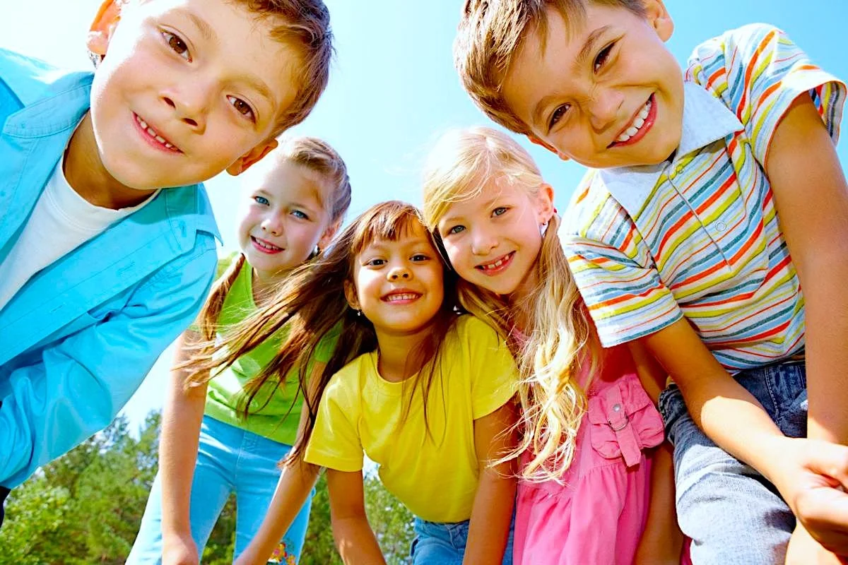

**Что такое эмоциональный интеллект**

Эмоциональный интеллект (англ. – emotional intelligence) – это вид интеллекта, отвечающий за распознавание человеком собственных эмоций и эмоций окружающих людей, а также за управление ими.

**Для чего нужно развивать эмоциональный интеллект**

Вся наша жизнь — непрерывный поток стрессов, событий, разговоров, конфликтов, разочарований и впечатлений. Мы каждую минуту что-то переживаем. Но понять природу этих переживаний бывает сложно даже взрослому, не говоря уже о детях.

Чаще всего гармоничному развитию ребенка препятствует эмоциональная нестабильность. Вот почему важно вовремя научить ребёнка разбираться со своими эмоциями: не подавлять их, а дружить с ними. Уметь управлять своим гневом, понимать причину печали, лучше общаться с окружающими людьми, чтобы установить более крепкие, более счастливые отношения. Все это и составляет то, что известно как эмоциональный интеллект.

Развитие эмоционального интеллекта напрямую связано с коммуникативным развитием. Ребенок, который может понять свои эмоции и управлять ими легче контактирует с окружающими, и окружающие люди более благосклонно относятся к нему.

При подготовке к школе эмоции также играют большую роль. Они направляют и организуют восприятие, внимание, память, мышление, пробуждают воображение, стимулируют творческое познание действительности. Эмоции выполняют мотивирующую роль, являясь для дошкольника своеобразным пусковым механизмом. Ребёнок, имеющий положительные, разнообразные, богатые переживания, бодр, активен, любознателен и оптимистичен.

**Практические советы родителям**



Родителям важно понимать, что не бывает хороших или плохих эмоций. Каждая эмоция, испытываемая ребёнком, важна и нужна для полноценного и гармоничного его взаимодействия с окружающим миром. Через понимание и «проживание» своего и чужого эмоционального состояния ребёнок должен прийти к управлению, созиданию и изменению мира вокруг себя в лучшую для него сторону. Именно это и станет залогом его счастливого будущего.

Развитие эмоционального интеллекта предполагает постепенное освоение ребёнком каждого этапа:

**Понимание собственных чувств**

На этом этапе ребёнок знакомится со всем многообразием эмоционального мира, узнаёт название каждой эмоции, как она выражается, прислушивается к себе, учится отличать одну эмоцию от другой, понимать причину её появления.

Родителям на этом этапе рекомендуется:

* рассказывать ребёнку о чувствах и эмоциях посредством наглядного материала: картинок, пособий, детской литературы с иллюстрациями;
* читать сказки и смотреть вместе мультфильмы с насыщенным эмоциональным содержанием;
* озвучивать свои чувства и чувства ребёнка в различных ситуациях: «Я сейчас очень зла из-за того, что ты разбил чашку», «Вижу, что ты расстроен, потому что сломалась твоя любимая машинка», «Бабушка рада, что ты ей подарил такой замечательный рисунок»;
* спрашивать ребёнка каждый день: «Какое у тебя сегодня настроение?», «Что ты сегодня чувствовал?».

**Понимание чувств другого человека**

Ребёнок узнает, что эмоции и чувства есть не только у него, но и у других людей, учится определять, что испытывает другой человек по его мимике, позе, поведению, учится поддерживать и сопереживать.

Родителям будет полезно:

* не «лепить» из себя идеального, счастливого и довольного жизнью 24 часа в сутки. Ребёнок должен видеть вас настоящими: иногда расстроенными, иногда уставшими, а иногда и разозлёнными. Только тогда он научится понимать чувства других людей и изменять своё поведение в соответствии с ними: «Папа сегодня расстроен, у него неприятности на работе, давай мы с тобой не будем сегодня играть в шумные игры, а посмотрим мультфильм в твоей комнате»;
* обсуждать поведение героев сказок и мультфильмов: «Как ты думаешь, что почувствовала Василиса Премудрая, когда Иван-царевич сжёг лягушачью кожу без спроса?», «Как ты считаешь, какое настроение было у Колобка, когда он укатился от бабушки и дедушки?»;
* развивать у ребёнка чувство эмпатии, сочувствия. Не забывайте, что мама и папа для своих детей являются образцом для подражания. Если в Вашей семье нет доверительных отношений, атмосферы любви, принятия и поддержки, для ребёнка все эти чувства так и останутся недоступными.

**Управление собственным поведением**

Как только ребёнок научится понимать и анализировать то, что он чувствует, он сможет контролировать и управлять своим эмоциональным состоянием.

Родителям необходимо:

* научить ребёнка приемлемым способам избавления от злости и гнева: побить подушку, разорвать бумагу, потопать ногами;
* научить прислушиваться к телесным ощущениям;
* подобрать вместе с ребёнком способы поднятия настроения: пойти погулять на свежем воздухе, посмотреть мультфильм, послушать весёлую музыку.

**Социальное взаимодействие и использование эмоционального ресурса в достижении целей**

Чтобы стать счастливым и успешным человеком в будущем, ребёнку необходимо научиться взаимодействовать с окружающими его людьми: устанавливать и поддерживать межличностные отношения, вовремя оказать помощь и поддержку, разрешать конфликты, уметь работать в команде. Этого можно достигнуть, только хорошо ориентируясь в собственных чувствах и чувствах других людей. И – как верхушка пирамиды – использовать свой эмоциональный ресурс для достижения поставленных целей, личностного роста и самореализации.

Родителям важно:

* развивать у ребёнка коммуникативные навыки посредством совместных игр со взрослыми и сверстниками, просмотра мультфильмов и фильмов, чтения литературы на тему дружбы и друзей;
* развивать адекватную самооценку, самостоятельность, уверенность в собственных силах. Ребёнок должен осознавать ответственность за каждый сделанный им поступок и быть готовым к последствиям.

**Игры и упражнения для развития эмоционального интеллекта ребёнка.**

Для обогащения чувственной сферы и развития эмоционального интеллекта детей разных возрастов можно использовать игры и упражнения. Все они могут быть использованы родителями для того, чтобы помочь своему ребёнку понять себя и других людей.

**Игры с эмоциональными пиктограммами**

Изготовьте картинки с рожицами с эмоциями радости, грусти, гнева, испуга, удивления, спокойствия и др. Можете использовать их отдельно или сделать так называемый «Кубик настроений». Ребёнку задается вопрос «Какое у тебя сегодня настроение?», и он выбирает соответствующую картинку. Впоследствии можно усложнить игру описанием определённых ситуаций, например: «Катя поссорилась со своей лучшей подружкой Машей. Как ты думаешь, что она почувствовала? Какое у неё сейчас настроение?»

**Упражнение «Покажи эмоцию»**



Ребёнок с помощью мимики, жестов и позы передаёт ту или иную эмоцию – мама с папой угадывают и наоборот. Можно устроить соревнование на самое лучшее изображение эмоции.

Просмотр мультфильмов, фильмов, чтение литературы с последующим обсуждением чувств героев.

**Игра «Я радуюсь, когда…»**

Ребёнок вместе с мамой и папой по очереди рассказывают, в каких ситуациях они радуются, боятся, огорчаются, удивляются и т.д.

**Избавляемся от гнева**



В ситуациях, когда ребёнок злится или сильно огорчен, помогут «мешочек гнева» или «подушка злости», которые можно бить, кидать или топтать. Так ребёнок избавляется от накопившихся у него сильных эмоций без причинения вреда окружающим.

 Вот всё, что нужно знать родителям об эмоциональном интеллекте ребёнка и необходимости его развития. Если вы хотите воспитать счастливого и успешного человека, живущего в гармонии с собой и окружающим миром, научите его понимать себя и других!

Материал подготовила педагог-психолог Тырцева М.С.